«Налоговый кешбэк»: с 1 июня в МФЦ ведется прием заявлений на семейную налоговую выплату

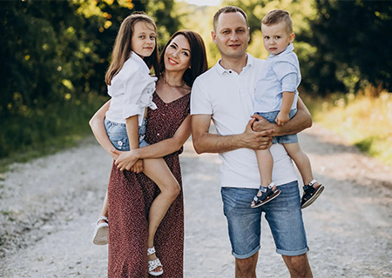Родители (усыновители, опекуны и попечители), воспитывающие двух и более детей в возрасте до 18 лет (или до 23 лет - при условии их очного обучения), смогут вернуть часть уплаченных налогов на доходы физических лиц (НДФЛ).
Механизм выплаты следующий: в течение года с заработной платы удерживается НДФЛ по ставке 13%, а по итогам года налог пересчитывается по ставке 6%.
Разница возвращается семье в виде ежегодной выплаты.
Пример расчета:
- Годовой доход: 1 000 000 руб.
- Уплаченный НДФЛ (13%): 1 000 000 руб. * 0.13 = 130 000 руб.
- НДФЛ после пересчета (6%): 1 000 000 руб. * 0.06 = 60 000 руб.
- Сумма к возврату: 130 000 руб. - 60 000 руб. = 70 000 руб.
- В 2026 году можно получить вычет за 2025 год.

Необходимые условия:
  - родители и дети являются гражданами РФ
  - заявитель должен иметь доход от трудовой деятельности за прошедший год, с которого был уплачен НДФЛ
  - среднедушевой доход семьи не превышает 1,5 величины прожиточного минимума на душу населения, установленного в Воронежской области за прошедший год (в 2025 году - 15605 рублей);
  - у родителей нет задолженностей по алиментам, а также они не лишены родительских прав.
В доход семьи включаются заработная плата, предпринимательская прибыль, пенсии, пособия, стипендии учащихся, алименты. Также учитывается наличие у заявителя и членов его семьи движимого и недвижимого имущества.
Подать заявление можно в любом удобном центре «Мои Документы» с 1 июня до 1 октября 2026 года.
Подробнее об услуге – на сайте МФЦ или по телефону: +7(473)226-99-99.

